防 災 計 画 書 審 査 願 出 書
年 月 日
大 阪 市 消 防 長 様

住 所
法人にあっては、主た
る事業所の所在地
計画者 氏 名
（設計者） 法人にあっては、その
名称及び代表者の氏名

電話番号

計 画 概 要 | 名称
計 画 概 要 | 位置 | 区
計 画 概 要 | 用途
計 画 概 要 | 敷地面積 | ㎡ |  |  |  | 建築面積 |  | ㎡ |  |  | 延べ面積 |  | ㎡
計 画 概 要 | 構造
計 画 概 要 | 階数 | 地下 階 |  |  |  |  | 地上 階 |  |  |  |  | 塔屋 階
計 画 概 要 | 最高高さ | ｍ |  |  |  |  |  | 最高軒高さ |  | ｍ
計 画 概 要 | 工事着手  予定年月日 | 年 月 日 |  |  |  |  |  | 工事完了  予定年月日 |  | 年 月 日
計 画 概 要 | 大規模建築物の事前協議 |  |  | 要 ・ 不要 |  |  |  | 事前協議受付番号 －
計 画 概 要 | 総合設計 | 要 ・ 不要
計 画 概 要 | 評定 | 評定機関
連絡者 |  | 社名  氏名 電話番号
※ 局 受 付 欄 |  |  | ※ 署 受 付 欄 |  |  |  |  |  | ※ 備 考 欄
備考 １ ※欄は、記入しないこと
２ 当該防災計画書案を添付すること
防災計画書の審査願出時の留意事項

- 大阪府内建築行政連絡協議会作成の「高層建築物等に係る防災計画書作成要領」 に基づき防災計画書（Ａ３サイズ）を作成し、「防災計画書審査願出書」を添え、消防局用として予防部規制課に２部提出してください
「防災計画書審査願出書」様式（https://www.city.osaka.lg.jp/shobo/page/0000595842.html）

② 防災計画書に添付する消防用設備等の図面については、系統図及び主たる設備機器を明示した平面図としてください （下表の「防災計画書に添付する消防用設備等の図面」を参照してください）
※消防用設備等の設置の詳細については、防災計画書の手続き完了後、所轄消防署と別途協議が必要です

③ 防災計画書の審査後、回答書を交付します。審査については「防災計画書審査願出書」受付け日から概ね３週間程度の日数を要します
※審査期間中に祝日が含まれる場合や、用途や規模に応じて審査期間が延びる場合がありますので予めご了承ください

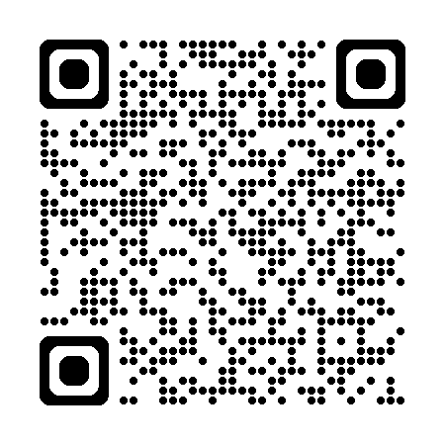
④ 回答書の内容に対する是正状況は、評定が完了した防災計画書(Ａ４サイズで製本済み)を提出する際に確認いたします。

※防災計画書の審査願出及び評定完了に関する留意事項及び関係様式について

防災計画書に添付する消防用設備等の図面

